582 | Appuntamento settimanale con la  metafisica realistico integrale
 | 10 - Realismo dinontorganico cristiano
www.nuovacostruttivita.it
E-mail: roberto@dntt.it
Non si pensi che il realismo dinontorganico sia una novità contestatrice, il cui merito sarebbe il rifiuto del passato. La sua logica è la negazione del progressismo contestatore col suo rifiuto del passato, che non si riduce affatto ad una tradizione più o meno contingente ed effimera, ma è la permanente e insopprimibile realtà umana e cristiana.
Per purificarla, per rivitalizzarla, per rilanciarla nel futuro, la contestazione non serve. Bisogna fare il passaggio « dinontorganico » dalla vecchia realtà storica statica alla nuova realtà storica dinamica. E' la richiesta storica, sia religiosa che sociopolitica, del presente, per il ricupero del passato e la costruzione del futuro. Il realismo dinontorganico può essere una risposta a tale richiesta, rendendo teoricamente ed operativamente possibile il passaggio suddetto.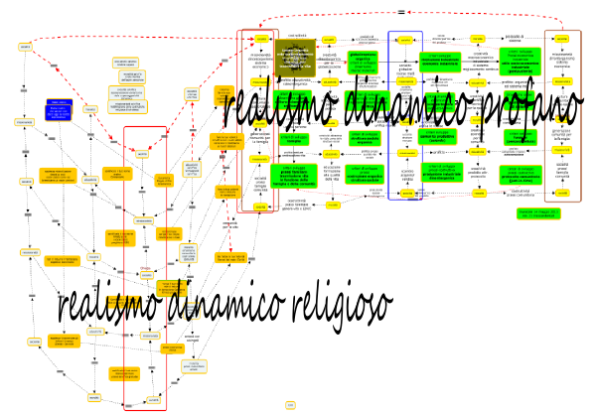
Precisamente perché il passaggio deve operarsi sia in campo religioso che profano, il realismo dinontorganico si presenta come bivalente
- realismo dinontorganico religioso, e
- realismo dinontorganico profano (ideologico) -,
confluendo tuttavia in un unico realismo dinontorganico cristiano. Questo non è né un riconfondere ciò che è stato e va mantenuto ben distinto, né un sacralizzare ciò che invece è e deve restare profano.
Il superamento della doppia apparente antinomia è già scontato in base ai due sensi dell'aggettivo « cristiano »: « cristiano » in senso religioso, e « cristiano » in senso ideologico. Ma è appunto questa sintesi dei due sensi in un unico termine, e di conseguenza in un'unica espressione, che pone i cristiani di fronte alla loro « responsabilità dinontorganica » piena e totale.
Ovviamente è una responsabilità che non grava allo stesso modo sulle spalle dei singoli. Però in un modo o nell'altro si riflette nella coscienza e nel destino di tutti. La responsabilità dinontorganica pertanto esiste, e, colta o restando ignorata, si pone al fondo di qualsiasi altra responsabilità. Col consumarsi del passaggio dallo statico al dinamico, infatti, la realtà religiosa cristiana ha svelato il suo volto dinontorganico che è il suo vero volto storico di oggi, come richiamo alla sua realtà dinontorganica profonda di Corpo Mistico e di Chiesa, che è tale da sempre.
(segue)

Comunicare è facile!!!! Clicca sull'azzurro!
Vuoi segnalare un nuovo indirizzo tuo o di qualche interessato? roberto@dntt.it
Desideri essere lasciato in pace? Roberto.Roggero@poste.it
Hai suggerimenti da dare? Oppure hai bisogno di chiarimenti, informazioni, arretrati, libri,... ? info@lucacipriani.it

